Základní škola Žďár nad Sázavou, Švermova 4
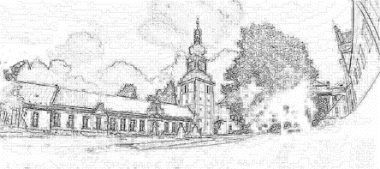
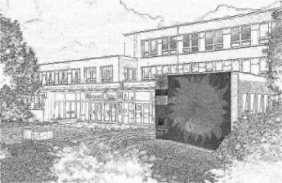
Švermova 4, 591 01 Žďár nad Sázavou, tel. 566 503 961, e-mail: skola@4zszdar.cz, www. 4zszdar.cz

Oznámení o zápisu dětí do 1. tříd
pro školní rok 2019 / 2020

Datum konání:
pátek 12. dubna 2019 od 14.00 do 17.00 hodin
sobota 13. dubna 2019 od 9.00 do 11.00 hodin

- K zápisu se dostaví zákonný zástupce s dítětem narozeným v termínu
od 1. 9. 2012 do 31. 8. 2013.

- Rodiče přinesou s sebou rodný list dítěte a svůj občanský průkaz.

- Pokud budou rodiče žádat o odklad školní docházky svého dítěte, jsou povinni přijít s dítětem k zápisu, kde vyplní žádost o odklad školní docházky. Žádost musí být doložena doporučujícím posouzením příslušného školského poradenského zařízení (PPP, SPC) a odborného lékaře nebo klinického psychologa.
Tyto podklady doručí zákonný zástupce škole nejpozději do 31. 5. 2019.

- Rodiče dětí, kterým byla v loňském roce odložena školní docházka, osobně oznámí ředitelství školy nejpozději v den zápisu jejich nástupu do školy.

- Zápis žáků bude probíhat v obou budovách základní školy – Švermova 4 a Zámek 4.

Ve Žďáře nad Sázavou dne 18. února 2019
PaedDr. Jaroslav Ptáček
ředitel školy

